Base de datos en Mysql

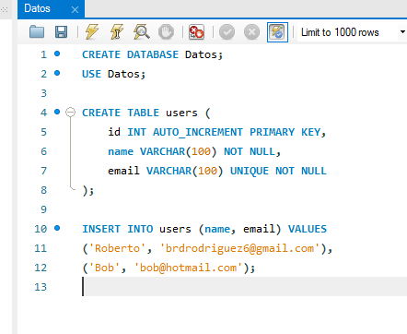

Generar tabla de prueba con los datos

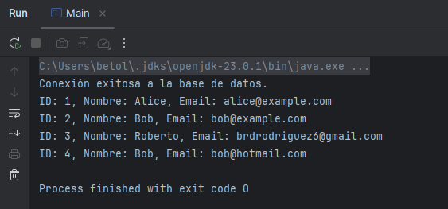

Conexión a la base de datos desde scala

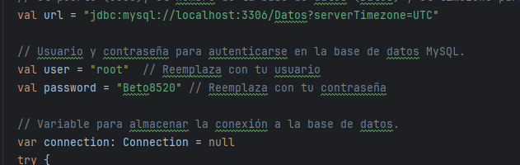

Referencias:

* Documentación Oficial de JDBC: Oracle. (n.d.). JDBC API documentation. Oracle. Recuperado el 23 de enero de 2025, de <https://docs.oracle.com/javase/8/docs/technotes/guides/jdbc/>
* Slick: Lightbend. (n.d.). Slick: Scala Language-Integrated Connection Kit. Recuperado el 23 de enero de 2025, de <https://scala-slick.org/>
* Doobie: Doobie contributors. (n.d.). Doobie: A pure functional JDBC layer for Scala. Recuperado el 23 de enero de 2025, de https://tpolecat.github.io/doobie/